一、计算题（15分）
图示结构，各杆的自重忽略不计，已知载荷P=20 kN。求结构在支座A、B处的反力及杆DF的受力。
D
1.0 m
1.0 m
F
E
1.0 m
1.0 m
C
P
A
1.0 m
B
45⁰
D
F
E
C
P
A
B
45⁰
F_{Ay}
F_{Ax}
F_{B}

D
E
C
P
45⁰
F_{D}
F_{Ey}
F_{Ex}

解：（1）研究整体，画受力图
列方程：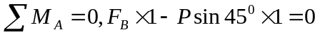
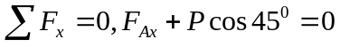
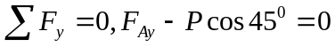
解得：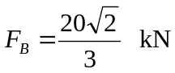，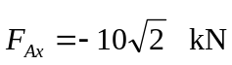，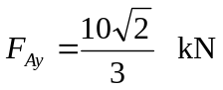
（2）研究杆CD，画受力图
列方程：
解得：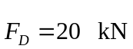
二、计算题（15分）
图示结构，各杆的自重忽略不计，已知载荷P=30 kN、M=15 kN·m。求结构在支座A、D处的反力。
1.0 m
P
M
A
C
B
D
2.0 m
1.0 m
1.0 m

解：
（1）研究整体，画受力图
P
M
A
C
B
F_{Ay}
F_{Ax}
F_{Dy}
F_{Dx}
列方程：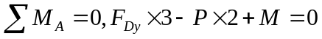
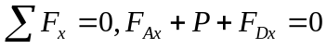
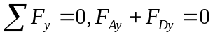 ………#
解得：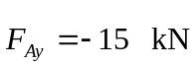，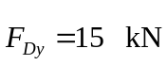，
P
A
C
F_{Ay}
F_{Ax}
F_{Cy}
F_{Cx}
（2）研究AC，画受力图
列方程：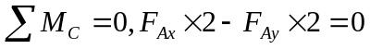
解得：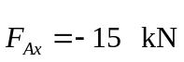
带入#，解得：
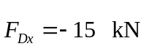

三、计算题（10分）
空心轴的外径D =100 mm，内径d =60 mm，长l＝1 m，其两端所受外力偶矩m＝14 kN·m，材料的剪切弹性模量G＝80 GPa。求：最大切应力及两端截面间的相对扭转角。
D
d
A
B
C

m
m
l

轴惯性矩：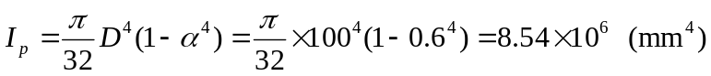
抗扭截面模量：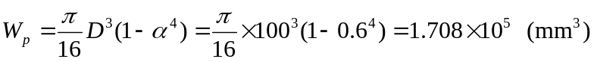
最大切应力：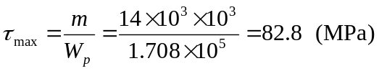
相对扭转角：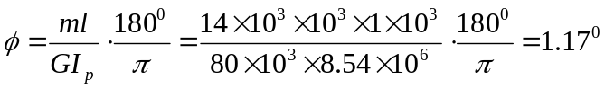

四、计算题（20分）
铸铁制外伸梁的载荷及横截面尺寸如图所示。许用拉应力[σ_{t}]＝40 MPa，许用压应力[σ_{C}]＝160 MPa。已知截面对形心轴z的惯性矩I_{z}＝1500 cm⁴，且y₁＝60 mm。试按正应力强度条件校核梁的强度。
（1）画出梁的剪力图和弯矩图；
（2）按弯曲正应力强度条件校核梁的强度。
z
y
150
30
y₁
y₂
6 kN·m
C
B
2 m
6 kN·m
A
6 kN/m
4 m
12 kN
4.5 kN
12 kN·m

A
A
B
B

解：（1）计算支座反力。由方程
∑M_{C}=0，F_{B}·4-12·1+6=0；
∑F_{y}=0， F_{A}+F_{B} =0
解得：F_{A} = 16.5 kN，F_{B} = -4.5 kN。
（2）画剪力、弯矩图。
（3）校核强度。
A、B为可能的危险截面；
最大拉应力存在于A截面的上缘或B截面的下缘，
A截面的上缘：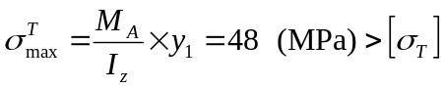，B截面的下缘：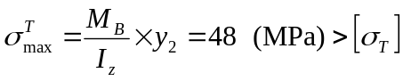
最大压应力存在于A截面的下缘或B截面的上缘，
A截面的下缘：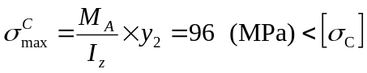，B截面的上缘，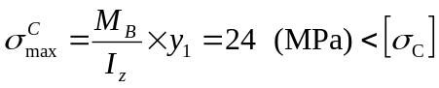
可见，A截面的上缘或B截面的下缘拉应力强度不足，故此梁不符合弯曲正应力强度条件。

一、计算题（15分）
图示结构，各杆的自重忽略不计，已知载荷P=20 kN。求结构在支座A、B处的反力及杆BD的受力。
A
DC
P
B
CC
EDC
F_{Ay}
F_{Ax}
F_{B}
A
1.0 m
1.0 m
DC
P
B
CC
EDC
1.0 m
1.0 m

解：（1）研究整体，画受力图
列方程：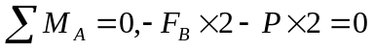
F_{D}
DC
P
CC
EDC
F_{Cy}
F_{Cx}
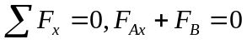
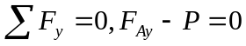
解得：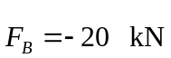，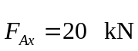，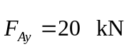
（2）研究杆CDE，画受力图
列方程：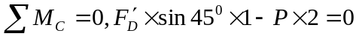
解得：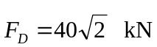
二、计算题（15分）

图示结构，各杆的自重忽略不计，已知载荷W=40 kN、M=20 kN·m。求结构在支座A、B处的反力。
A
C
B
M
W
D
C
D

W
M
2.0 m

F_{Ay}
F_{By}

A
B
F_{Ax}
F_{Bx}

2.0 m
1.0 m

解：（1）研究整体，画受力图
列方程：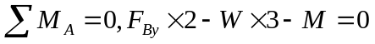
C
B
M
F_{By}
F_{Bx}
F_{Cy}
F_{Cx}
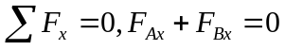 ………..#
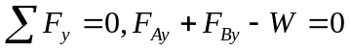
解得：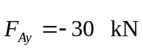，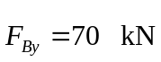
（2）研究杆BC，画受力图
列方程：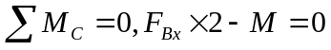
解得：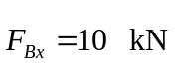
带入方程#，课解得：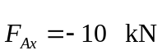
三、计算题（10分）
直径为100 mm的实心圆轴，其强度恰好满足额定工作条件的要求。在传递的外力偶矩不变的条件下，若改用内外径比α=0.8的空心圆轴，求轴的外径D。
解：
由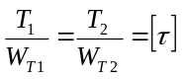，且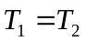，得：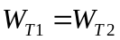。其中，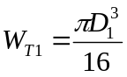，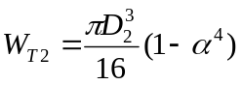，故：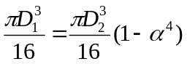。
从而得：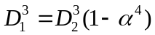， 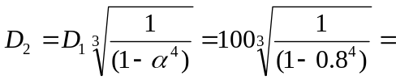119.2 mm
四、计算题（20分）
图示钢制外伸梁，截面为矩形，其h＝200 mm，b=80 mm。已知，P₁＝10 kN，P₂＝20 kN，材料的许用应力[σ]＝140 MPa。试：
（1）画出梁的剪力图和弯矩图；（2）按弯曲正应力强度条件校核梁的强度。
C
D
B
2 m
P₂
A
2 m
2 m
P₁
z
y
h
b

10 kN·m
10 kN
5 kN
20 kN·m
15 kN

A
A
B
B
M_{A}
M_{B}

解：
（1）计算支座反力。由方程
∑M_{C}=0，F_{B}·4-4·1+4=0；
∑F_{y}=0， F_{A}+F_{B} =0
解得：F_{A} = 6 kN，F_{B} = -2 kN。
（2）画剪力、弯矩图。
（3）校核强度。
A为危险截面，最大拉、压应力存在于A截面的上、下缘：
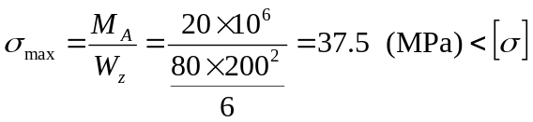

杆件的内力
试求图示各杆1-1、2-2、3-3截面上的轴力，并作轴力图。

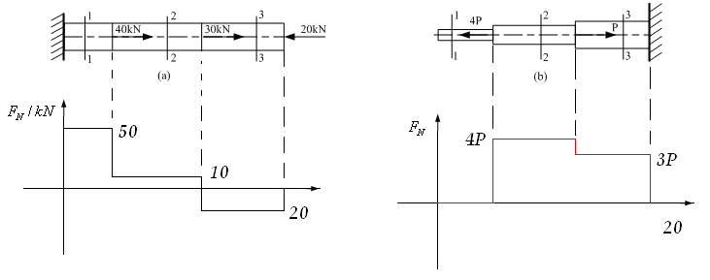
试求图示各杆在1-1、2-2截面上的扭矩。并作出各杆的扭矩图。

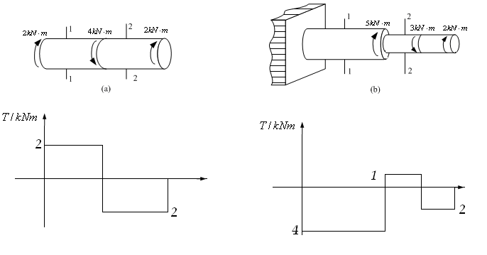

设图示各梁上的载荷、、和尺寸皆为已知，（1）列出梁的剪力方程和弯矩方程；（2）作剪力图和弯矩图；（3）判定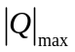和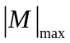。
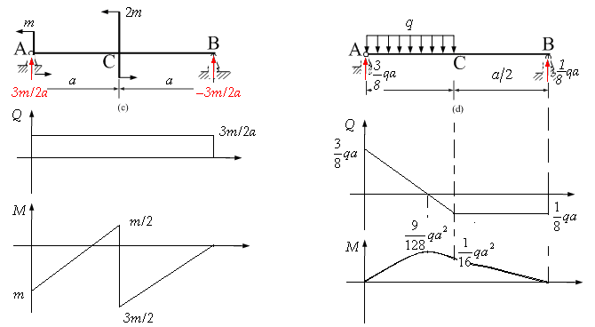

杆件的应力
图示的杆件，若该杆的横截面面积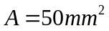，试计算杆内的最大拉应力与最大压应力。

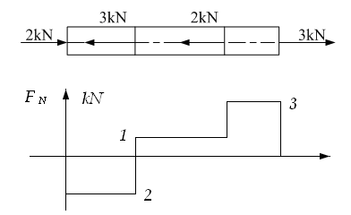

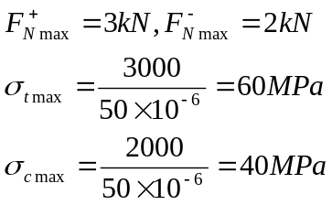

某受扭圆管，外径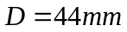，内径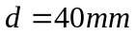，横截面上的扭矩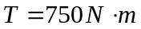，试计算距轴心21mm处圆管横截面与纵截面上的扭转切应力。
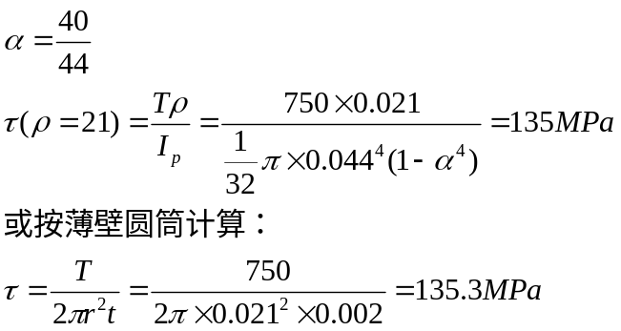

空心圆截面轴，外径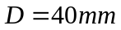，内径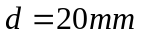，扭矩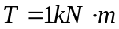，试计算距轴心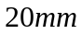处的扭转切应力，以及横截面上的最大与最小扭转切应力。
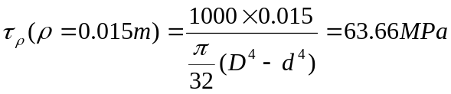
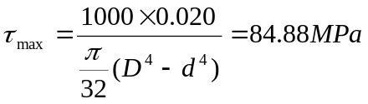
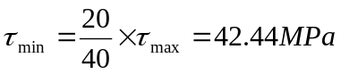

图示简支梁，求跨中截面、、三点正应力。
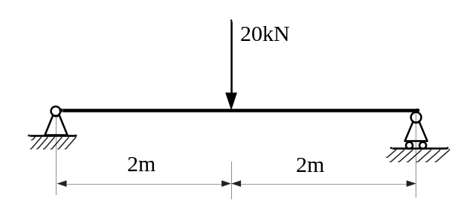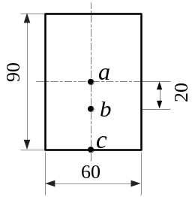

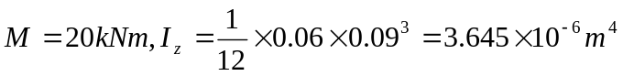
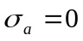
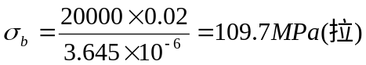

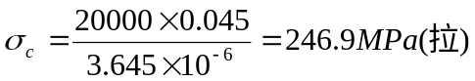

图示梁，由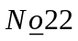槽钢制成，弯矩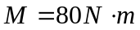，并位于纵向对称面（即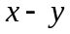平面）内。试求梁内的最大弯曲拉应力与最大弯曲压应力。
查表得：